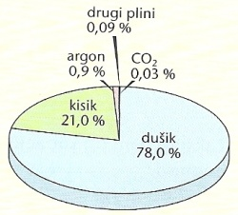Ozračje ali atmosfera je zračni ovoj okoli zemeljske oble , ki ga skoraj v celoti sestavljajo različni plini. Med njimi je največ dušika (78%) in kisika (21%). Zelo pomembni so tudi nekateri drugi plini, čeprav jih je precej manj. To sta predvsem ogljikov dioksid (CO₂) in ozon (O₃). Čeprav je ogljikovega dioksida v zraku le približno 0,03%, je zelo pomemben. Rastline ga potrebujejo za fotosintezo, poleg tega pa absorbira (sprejema vase, vsrkava) toploto, ki jo zemeljsko površje izžareva v vesolje. To toploto potem delno vrača nazaj na Zemljo in tako prispeva k segrevanju spodnjih plasti atmosfere. V zraku je tudi vedno nekaj vode. Njen delež je zelo majhen (običajno pod 1%), vendar se stalno spreminja, kar je odraz spreminjanja vremena. Tako kot ogljikov dioksid tudi voda v zraku vsrkava toploto, ki jo v vesolje izžareva zemeljsko površje, in jo delno vrača nazaj na Zemljo. V zraku se najdejo tudi različni trdni delci (prah, kristali morske soli, pelod,...), okoli katerih se zgoščuje ali kondenzira vlaga v zraku. Zato pravimo, da imajo ti delci vlogo kondenzacijskih jeder.
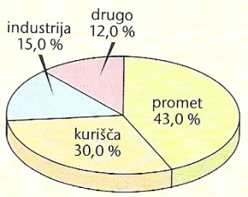Atmosfero sestavlja več plasti, med katerimi je najpomembnejša spodnja plast troposfera. V višino sega od 10 kilometrov nad poloma do 16 kilometrov nad ekvatorjem. V njej se odvija tako rekoč vse sremensko dogajanje na našem planetu. Ker se z oddaljevanjem od zemeljskega površja zrak hitro redči, je velika večina vsega zraka zgoščena le v troposferi. Nad njo leži stratosfera. V njej (in delno tudi nad njo) je posebna plast ozonosfera. Zaradi velikih koncentracij ozona jo označujemo tudi kot ozonska plast. Ozon je plin (O₃), ki absorbira velik del ultravijoličnih žarkov, prihajajočih s Sonca na Zemljo. Ti žarki ubijajo bakterije, pri človeku pa povzročajo kožnega raka. V adnjih desetletjih se je ozonska plast začela tanjšati. Nad Antarktiko se v času pomladi na južni polobli začasno tako stanjša, da govorimo o ozonski luknji. Manj izrazita ozonska luknja se občasno pojavi tudi nad Antarktiko, določeno stanjšanje ozonske plasti pa se pojavlja tudi zunaj polarnih območij. Vzrok za to je povečana količina tistih snovi v ozračju, ki povzročajo razpad ozona. Gre predvsem za freone, različne snovi v razpršilcih in hladilnih napravah.
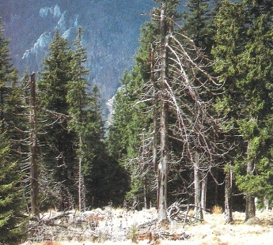Z izrazom emisije označujemo oddajanja oziroma izločanja različnih snovi (pa tudi energije) v ozračje (lahko pa tudi kam drugam v okolje). V ozračje se izločajo predvsem razni plini, prah, dim,... Določena količina primesi v zraku je povsem običajen pojav. Kadar pa se njihova koncentracija tako poveča, da začnejo ogrožati človeka in druge organizme, govorimo o onesnaževanju zraka. Med najnvarnejše osnaževalce sodijo žveplove (recimo: SO₂) in dušikove spojine, iz katerih lahko s kemičnimi reakcijami nastanejo kisline (primer: žveplena). V zvezi z njimi je treba omeniti pojav kislega dežja, ki nam z deževnimi kapljami prinaša tudi razstopljene strupene snovi. Povzroča umiranje gozdov (predvsem iglastih) in druge negativne posledice v okolju. Glavni vir onesnaževanja zraka je uporaba fosilnih goriv (nafte, premoga) v prometu in kuriščih. Nad mesti se še posebej v hladni polovici leta pojavlja smog. Gre za mešanico dima, strupenih plinov in megle. Na to opozarj že sama beseda, iz angleške besede smoke (kaditi) in fog (megla). Posledice oesnaževanja zraka pa imajo lahko tudi svetovne razsežnosti. To se najlepše vidi pri ozonski luknji in pri efektu tople grede.

